Лексическая тема «Цветы и насекомые. Закрепление»
Дата выполнения:27.04
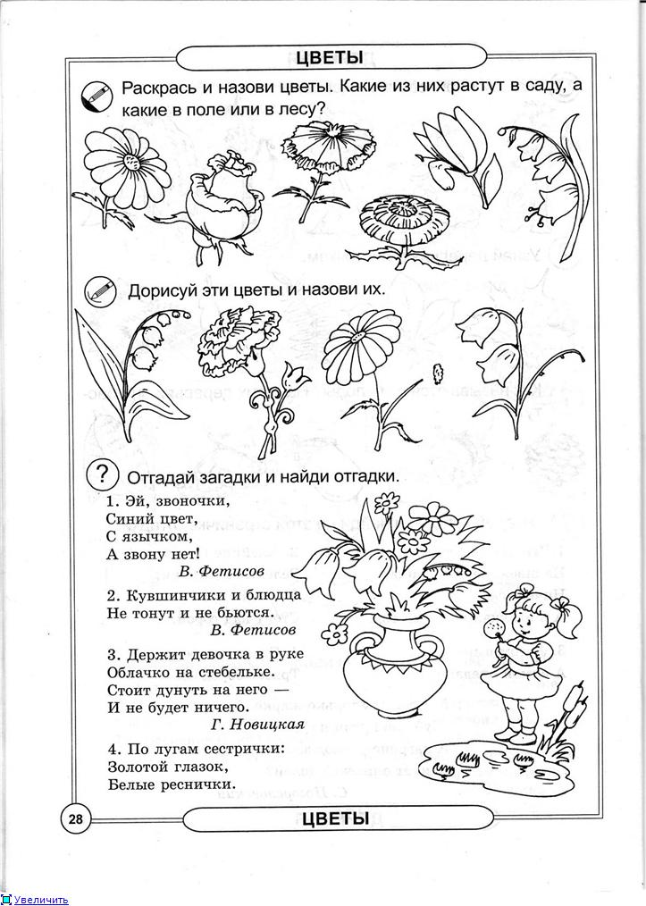
Дата выполнения:27.04.
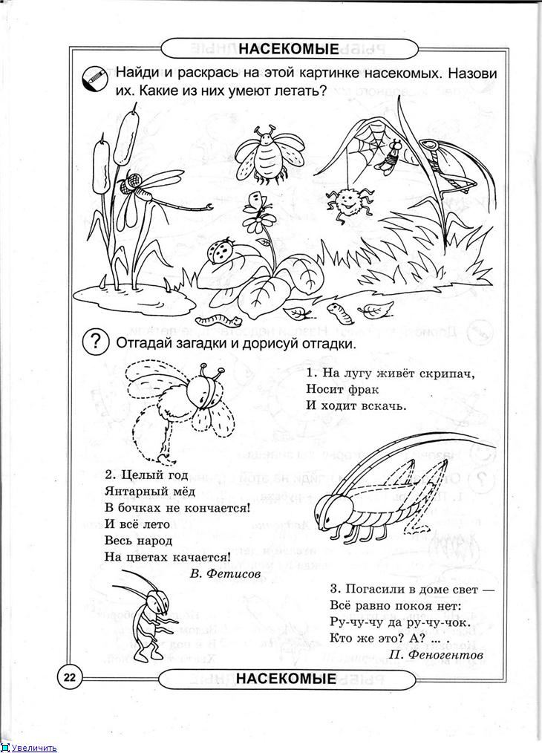

Дата выполнения:28.04
Соедини стрелочками одинаковых по цвету бабочек и цветов.
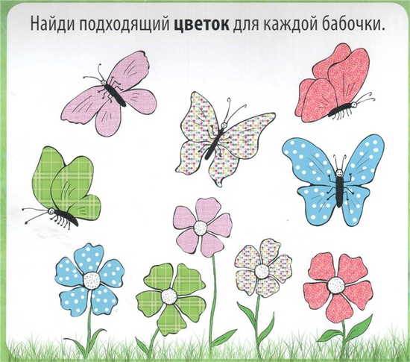

Дата выполнения:28.04.
